重生探案馆官方网站前端设计与制作

需求文档

团队名称：卧龙团队

时间：2021.7.13

目录

一、产品背景： 1

1.1网站名称 1

1.2网站主题 1

1.3网站定位 1

1.4网站风格 1

1.5导航 1

1.6 banner 1

1.7 分页内容 1

1.8首页栏目 2

二、目标人群 2

2.1 主要客户 2

2.2 潜在用户 2

三、场景 2

3.1 场景特点 2

2.2 站点地图...............................................................2

## 一、产品背景：

1.1网站名称：

重生探案馆

1.2网站主题：

展示该店特色及内容

1.3网站定位：

重生探案馆官方网站

1.4网站风格：

年轻、活力、悬疑

1.5导航：

一级导航共五个：

首页 玩法 玩境 剧本 关于我们

1.6 banner：

一张 店面图片

1.7 分页内容：

玩法：具体解析游戏玩法

玩境：店内环境、氛围

剧本：正版授权、各个本的介绍

关于我们：公众号、电话、位置

1.8 首页栏目：

店内环境

剧本介绍

二、目标人群

2.1 主要客户：

喜欢玩剧本杀的人群

2.2 潜在用户：

对剧本杀有兴趣的人群

1. 场景

3.1 场景特点：

PC端及主流浏览器

3.2 站点地图：

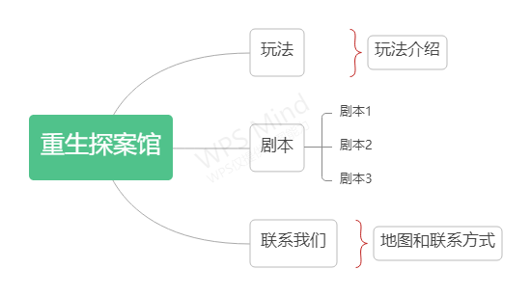

至少需要做5个页面。

签字确认：

盖章：

日期：